Presseinformation

Schlanke Lösung: Nachrüstbares SMS-Modul zum Versenden von Störmeldungen

In vielen Anwendungen der Wasser- und Landwirtschaft regeln Kleinsteuerungen den Betrieb von Pumpen- oder Lüftungsanlagen. Häufig sind diese schwer zugänglich oder liegen an entlegenen Orten. Bei fehlender Netzanbindung kann die Wartung der Steuerungen daher erheblichen Personalaufwand für Kontrollgänge erfordern. Für solche Szenarien bietet der Verbindungstechnikspezialist CONTA-CLIP mit dem SMS-Modem GSM-TMM jetzt eine besonders wirtschaftliche und einfach nachzurüstende Lösung.
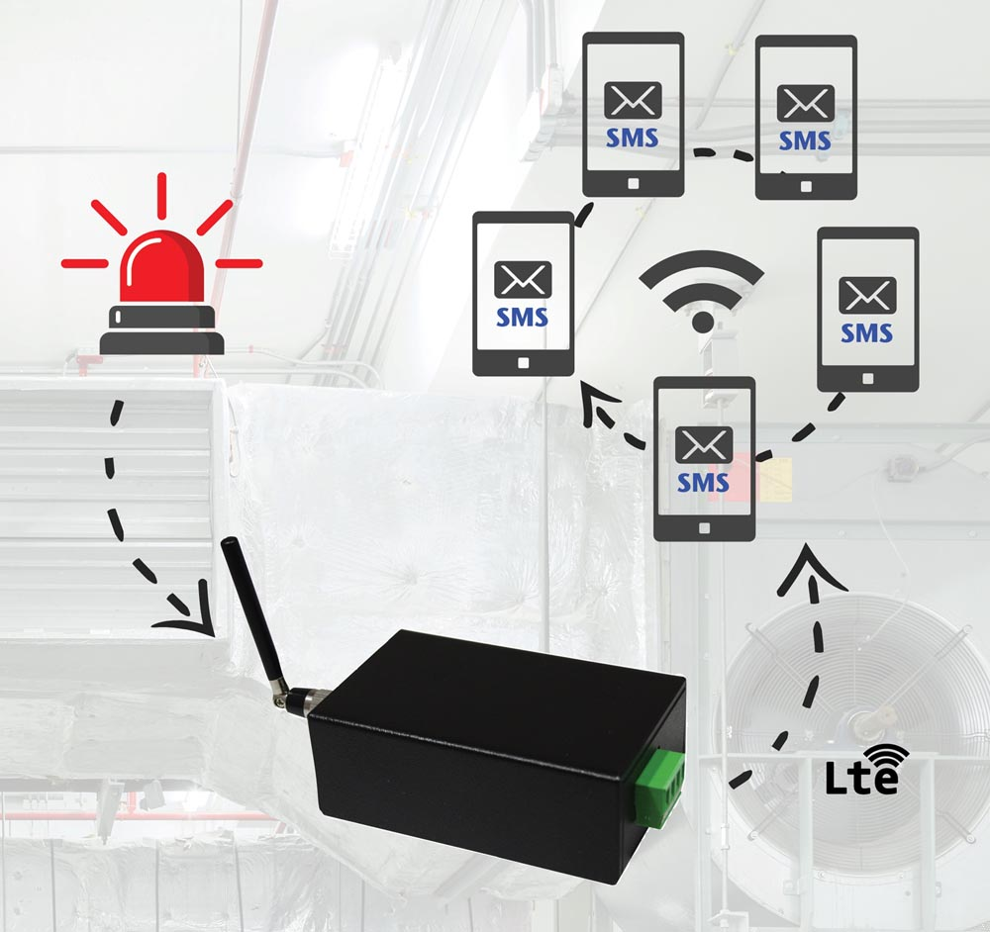
Bild: Wirtschaftliches SMS-Modul für Störmeldungen: GSM-TMM

Das Modul wandelt alle vom Störausgang der Steuerung ausgegebenen Meldungen in SMS und versendet diese automatisch an bis zu fünf Empfänger. Durch Verwendung der Mobilfunkstandards LTE-M oder NB-IoT gewährleistet GSM-TMM einen preisgünstigen und stromsparenden Betrieb. Die kompakten Geräte im nur 4 cm x 6,5 cm x 11 cm großen Gehäuse eignen sich für alle Steuerungen mit spannungsführendem Störausgang und sind nach wenigen Handgriffen einsatzbereit. Zur einfachen Parametrierung und Festlegung wird das Gerät über USB an einen PC mit Windows 10 angeschlossen. Bei diesem Vorgang benötigt das GSM-TMM keine eigene Stromversorgung. Vor der Inbetriebnahme müssen Anwender noch eine SIM-Karte einlegen und über außenliegenden Schraubklemmen des Geräts den Störausgang der Steuerung sowie eine 230 V DC-Versorgung anschließen. Alternativ sind auch Versionen für die Versorgung mit 12 V DC oder 24 V AC/DC erhältlich. Zur Kontrolle des Gerätestatus dient eine Rot-/Grün-LED in der Stirnseite des Gehäuses, die durch Blinken oder Dauerlicht den ordnungsgemäßen Betriebszustand und SMS-Versand oder ggf. Konfigurationsfehler oder Empfangsprobleme anzeigt.

Bilder: | GSM_TMM_Anwendung | Zeichen: | 1.636
Dateiname: | 202204023_pm_GSM-TMM | Datum: | 26.07.2022

Unternehmenshintergrund
CONTA-CLIP zählt zu den bedeutendsten Herstellern von elektrischen/elektronischen Verbindungselementen und Kabelmanagementsystemen in Europa. Das mittelständische Unternehmen mit Sitz in Hövelhof (NRW) produziert seit über 40 Jahren elektrische und elektronische Verbindungstechnik für die Prozess- und Industrieautomation, schwerpunktmäßig für die Branchen Bahntechnik, Fördertechnik, Gebäudeautomation, Klimatechnik, Maschinen- und Anlagenbau, Mess-, Steuer- und Regeltechnik, Schalttafelbau, Schiffbau, Transformatorenbau und Umwelttechnik. Die Produktbereiche des Unternehmens untergliedern sich in die Sparten CONTA-CONNECT für elektrische Verbindungstechnik, CONTA-CABLE für Kabelmanagementsysteme, CONTA-ELECTRONICS für Elektronik und CONTA-CON für Leiterplattenverbinder. Neben seinen Produkten bietet CONTA-CLIP auch Dienstleistungen bei der Gehäusebearbeitung, der Klemmleistenmontage, der Komponentenbedruckung und der kundenspezifischen Elektronik an.

Kontakt:  CONTA-CLIP  Verbindungstechnik GmbH  Christian Quade  Otto-Hahn-Straße 7  33161 Hövelhof  Tel.: 0 52 57 / 98 33 - 0  Fax: 0 52 57 / 98 33 - 33  E-Mail: christian.quade@conta-clip.de  Internet: www.conta-clip.de |  | gii die Presse-Agentur GmbH  Immanuelkirchstraße 12  10405 Berlin  Tel.: 0 30 / 53 89 65 - 0  Fax: 0 30 / 53 89 65 - 29  E-Mail: info@gii.de  Internet: www.gii.de

